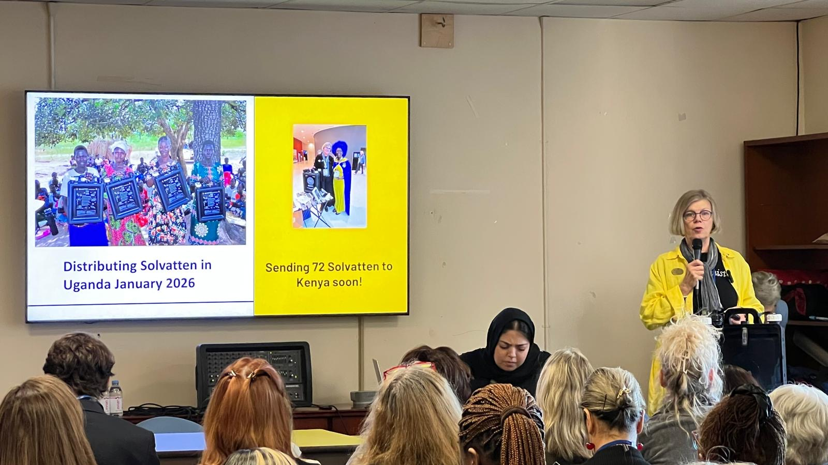

Under den stora konferensen CSW70 på FN i New York i mars, som nu är avslutad, uppmärksammade man SI Sveriges unionsprogram ”Rent vatten från kvinna till kvinna med Solvatten”. Efter att Petra Wadström , via länk, pratat om vikten av rent och säkert vatten, fick Annica Triberg möjlighet att presentera Solvatten och dess betydelse för människor i länder där rent vatten är en bristvara. Hon berättade även hur Solvatten-gruppen arbetar rent praktiskt för att få ut hjälpen till rätt mottagare samt vikten av kontinuerlig uppföljning.
Intresset var stort, lokalen var fullsatt och mer än 1000 personer lyssnade via länk. Många hörde av sig efteråt och ville veta mera.
Länk till Annikas presentation

